2026-2027 EĞİTİM ÖĞRETİM YILI · ………………………… ORTAOKULU
7. SINIF FEN BİLİMLERİ DERSİ 1. DÖNEM 1. ORTAK YAZILI SINAVI

Adı Soyadı: | Sınıfı / No: | Tarih: | Süre: 40 dakika

1. SORU (11 puan)
a) Aşağıda uzay araştırmalarında kullanılan bazı teknolojilerle ilgili açıklamalar verilmiştir. Her açıklamanın hangi uzay teknolojisine ait olduğunu noktalı yere yazınız. Her cevap 2 puandır. (8 p)
1. Atmosferin dışına yerleştirilir; gök cisimlerini bozucu etki olmadan gözlemler. → ………………………
2. Dünya çevresinde dolanır; haberleşme, hava tahmini, konum belirleme yapar. → ………………………
3. Astronotların uzun süre yaşayıp araştırma yaptığı Dünya yörüngesindeki yapıdır. → ………………………
4. Başka gezegenlere gönderilir; topladığı verileri Dünya'ya iletir. → ………………………
b) Yer tabanlı teleskopların uzay teleskoplarına göre bir dezavantajını yazınız. (3 p)

2. SORU (11 puan)
Aşağıdaki tabloda bazı uzay teknolojilerinin insanlığa sağladığı katkılardan örnekler verilmiştir. Bazı kutular boş bırakılmıştır.
Uzay teknolojisi | İnsanlığa sağladığı katkıdan bir örnek
Uzay istasyonu | Ağırlıksız ortamda uzun süreli bilimsel deneyler yapılması
Haberleşme uydusu | ?
Uzay teleskobu | ?
Uzay sondası | ?

a) Tablodaki soru işaretli (?) kutulara uygun örnekleri yazınız. (6 p)
b) Uzay sondalarının insan taşımadan (insansız) gönderilmesinin nedenini açıklayınız. (5 p)

3. SORU (11 puan)
Şemada yıldızların kütlelerine göre izlediği yaşam evreleri gösterilmiştir. K, L, M, N, P ve R harfleriyle gösterilen evreler ve yapılar boş bırakılmıştır.
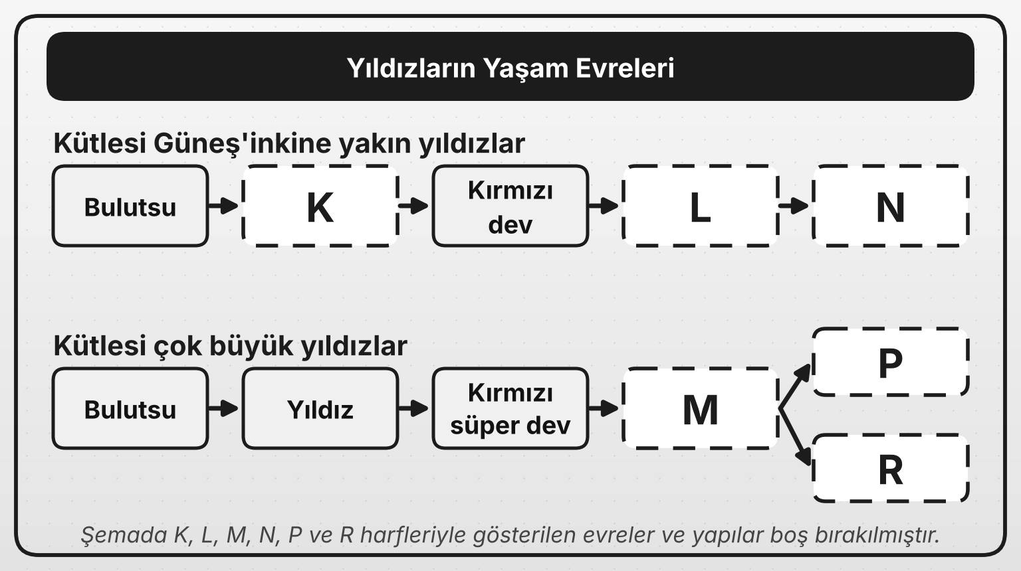
a) K, L ve M ile gösterilen evrelerin adlarını yazınız. (6 p)
K: …………………… L: …………………… M: ……………………
b) Güneş'in yaşamının son evresinde dönüşeceği yapı N ile gösterilmiştir. N'nin adını yazınız. (2 p)

c) Kütlesi çok büyük yıldızların yaşamlarının sonunda oluşan yapılar P ve R ile gösterilmiştir. Bu yapılardan birinin adını yazınız. (3 p)

4. SORU (11 puan)
Aşağıda üç farklı galaksi türüne ait görüntüler verilmiştir.
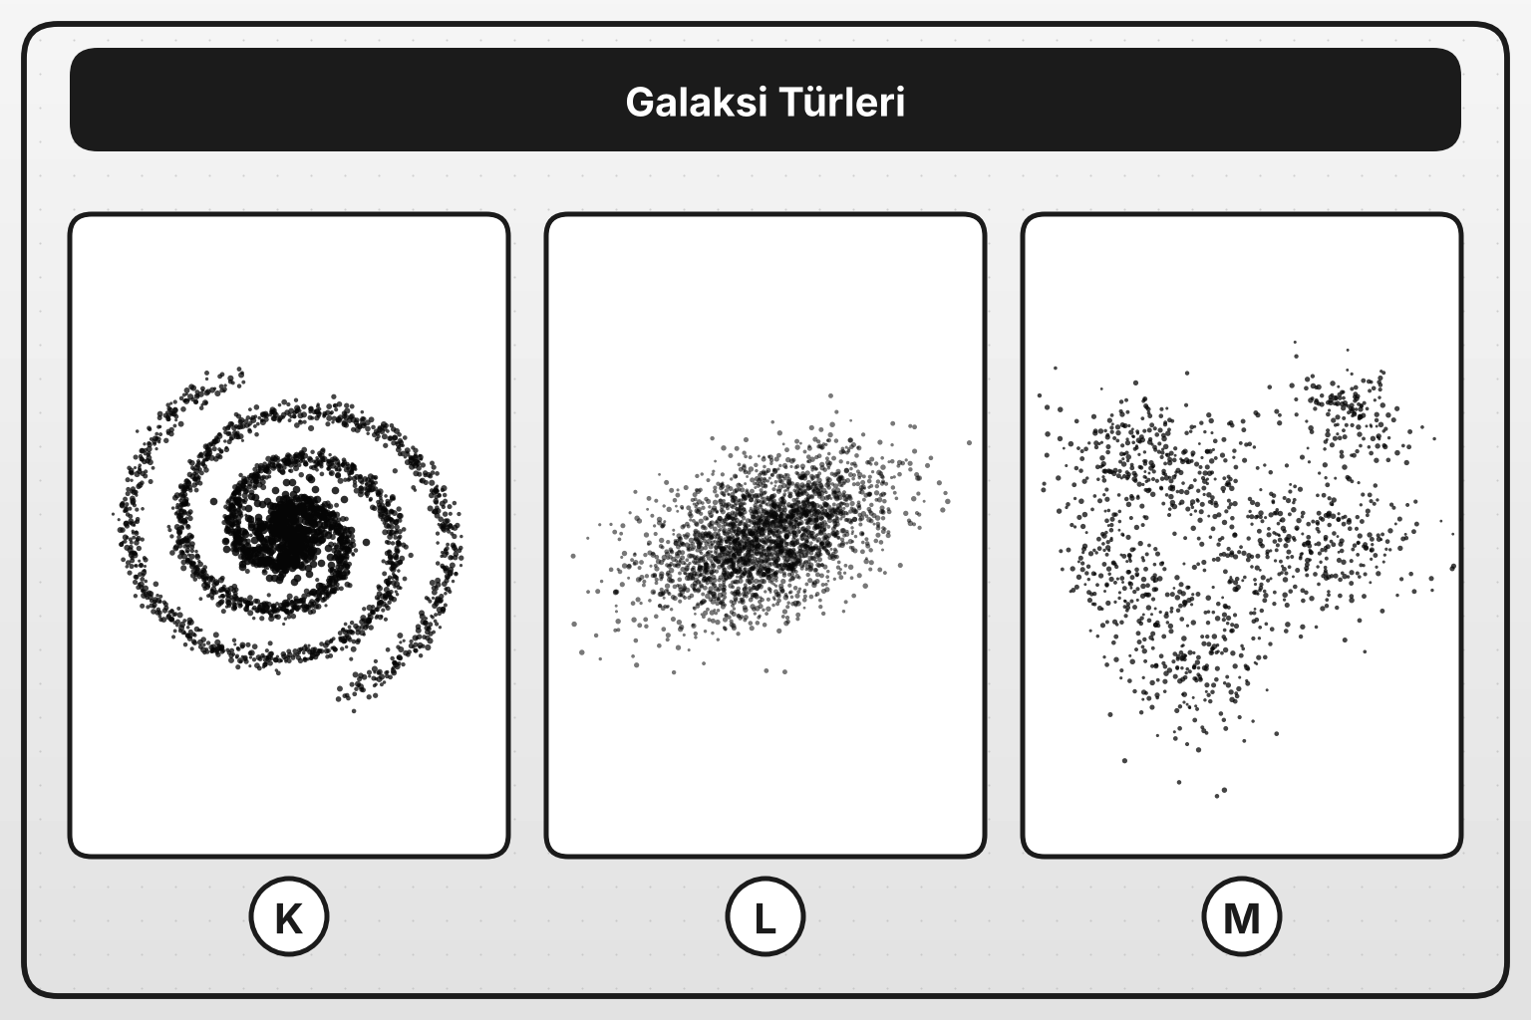
a) K, L ve M ile gösterilen galaksilerin türlerini yazınız. (6 p)
K: …………………… L: …………………… M: ……………………
b) Dünya'nın içinde bulunduğu galaksinin adını yazınız. (2 p)

c) Işık yılı hangi büyüklüğün birimidir? Bu birimin ne anlama geldiğini yazınız. (3 p)

5. SORU (12 puan)
Aşağıdaki tabloda üç öğrencinin bir cisme sabit bir kuvvet uygulayarak cismi kuvvet doğrultusunda hareket ettirmesiyle yapılan işler verilmiştir. Bazı kutular boş bırakılmıştır.
Öğrenci | Uygulanan kuvvet (N) | Alınan yol (m) | Yapılan iş (J)
Ali | 20 | 5 | ?
Elif | ? | 6 | 90
Can | 25 | ? | 100

a) Tablodaki soru işaretli (?) kutulara gelmesi gereken değerleri işlemleriyle yazınız. (6 p)

b) Bir öğrenci duvarı bütün gücüyle itmesine rağmen duvar hareket etmemiştir. Bu öğrenci fiziksel anlamda iş yapmış mıdır? Nedenini yazınız. (3 p)

c) Fiziksel anlamda yapılan işin bağlı olduğu iki faktörü yazınız. (3 p)

6. SORU (11 puan)
Şekilde K, L ve M durumlarında uygulanan kuvvetler ve cisimlerin aldığı yollar gösterilmiştir.
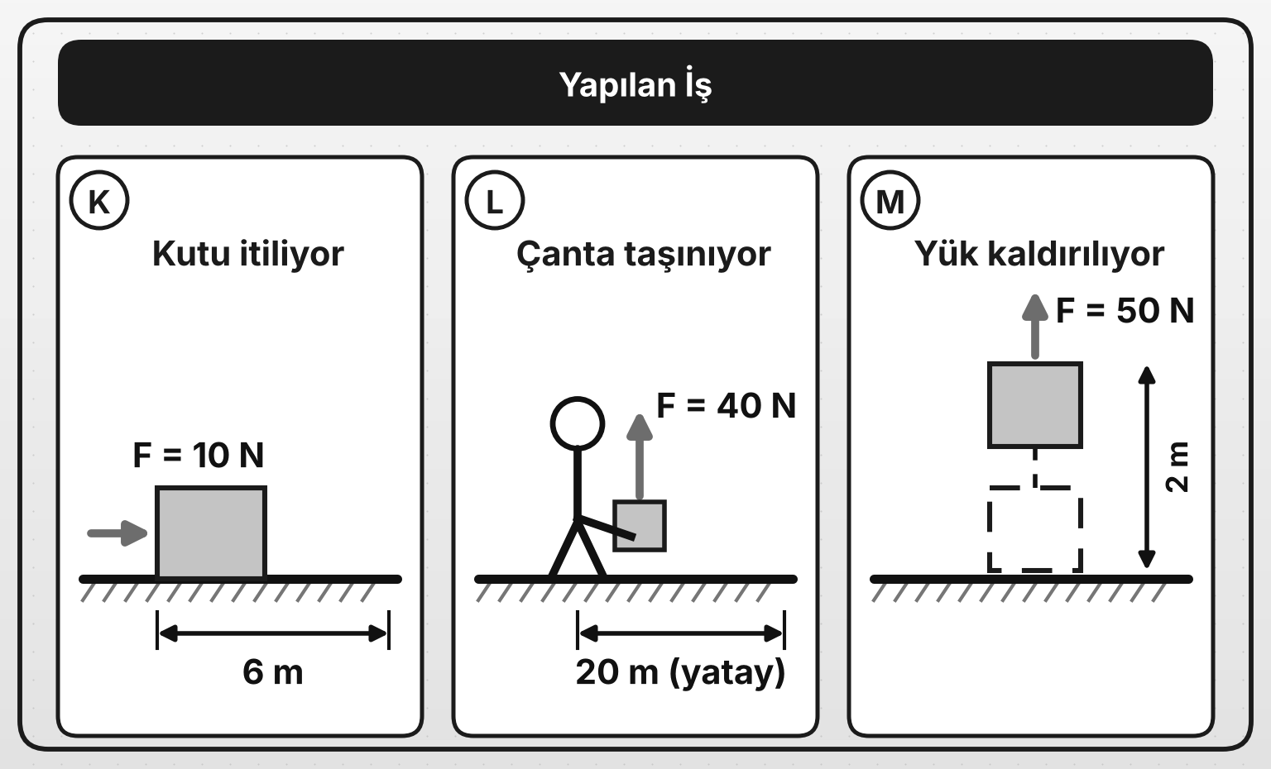
a) Hangi durumlarda fiziksel anlamda iş yapılır? Nedenleriyle birlikte yazınız. (4 p)

b) K durumunda yapılan işi bulunuz. (3 p)

c) M durumunda yapılan işi bulunuz. (4 p)

7. SORU (11 puan)
Grafikte bir cisme yol boyunca sabit büyüklükte bir kuvvet uygulandığında yapılan iş, alınan yola göre verilmiştir.
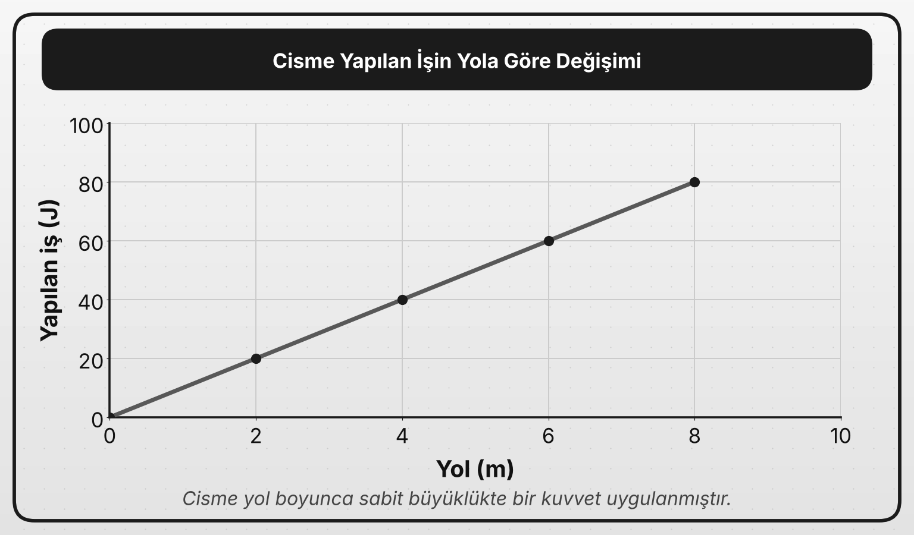
a) Cisme uygulanan kuvvetin büyüklüğü kaç N'dir? İşlemini yazınız. (4 p)

b) Aynı kuvvetle cisim 10 m yol aldığında kaç J iş yapılmış olur? (3 p)

c) Cisme uygulanan kuvvet iki katına çıkarılırsa aynı yolda yapılan iş nasıl değişir? Nedenini yazınız. (4 p)

8. SORU (11 puan)
Aşağıdaki tabloda yatay bir yolda hareket eden K, L ve M cisimlerinin kütleleri ve süratleri verilmiştir.
Cisim | Kütle (kg) | Sürat (m/s)
K | 2 | 5
L | 4 | 5
M | 2 | 10

a) K ve L cisimlerinden hangisinin kinetik enerjisi daha fazladır? Nedenini yazınız. (4 p)

b) K ve M cisimlerinden hangisinin kinetik enerjisi daha fazladır? Nedenini yazınız. (4 p)

c) Kinetik enerjinin bağlı olduğu faktörleri yazınız. (3 p)

9. SORU (11 puan)
Şekilde yerden farklı yüksekliklerdeki platformlar üzerinde bulunan K, L ve M cisimleri ve kütleleri gösterilmiştir.
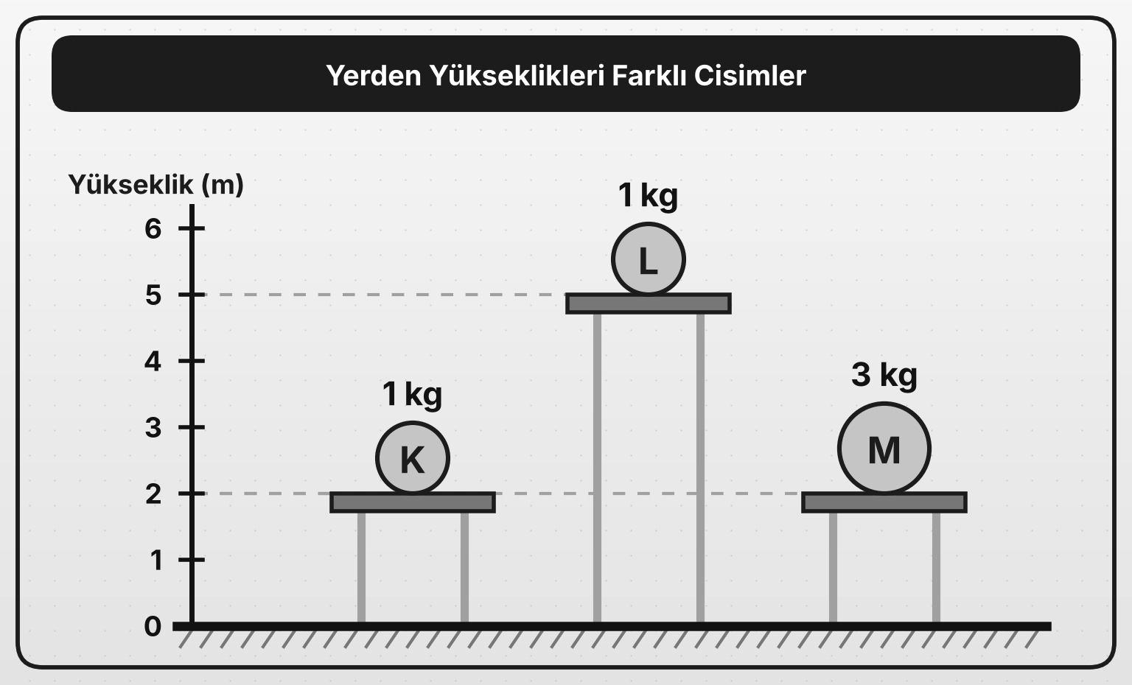
a) K, L ve M cisimlerinin yere göre potansiyel enerjilerini büyükten küçüğe doğru sıralayınız. (4 p)
K | L | M

 | > |  | >

b) K ve L cisimlerinin potansiyel enerjilerinin farklı olmasının nedenini yazınız. (4 p)

c) M cismi platformdan serbest bırakılırsa yere ulaşana kadar enerji dönüşümü nasıl gerçekleşir? (3 p)

BAŞARILAR DİLERİM

